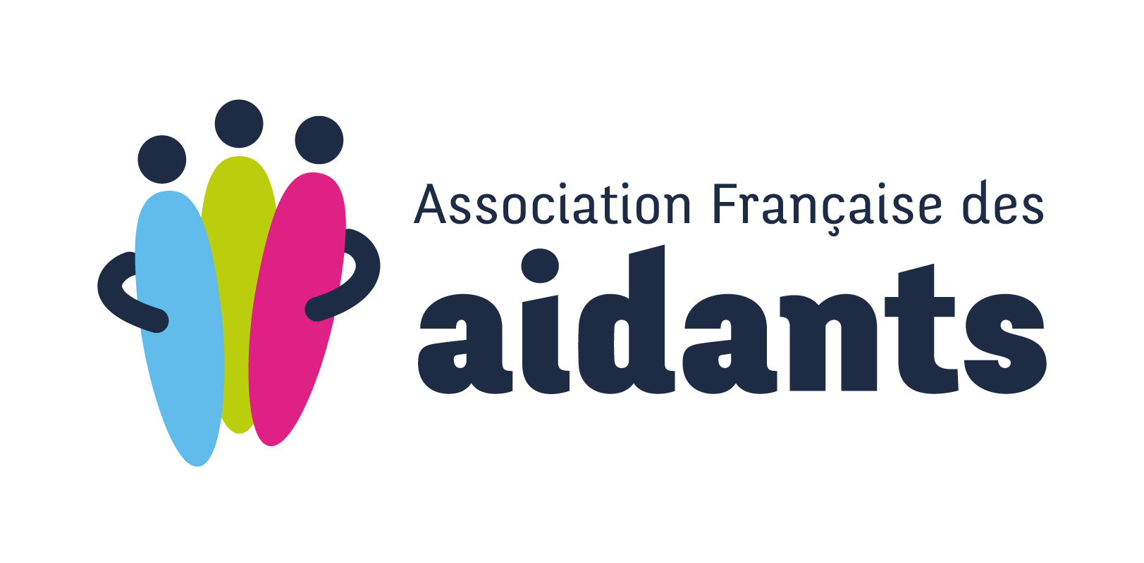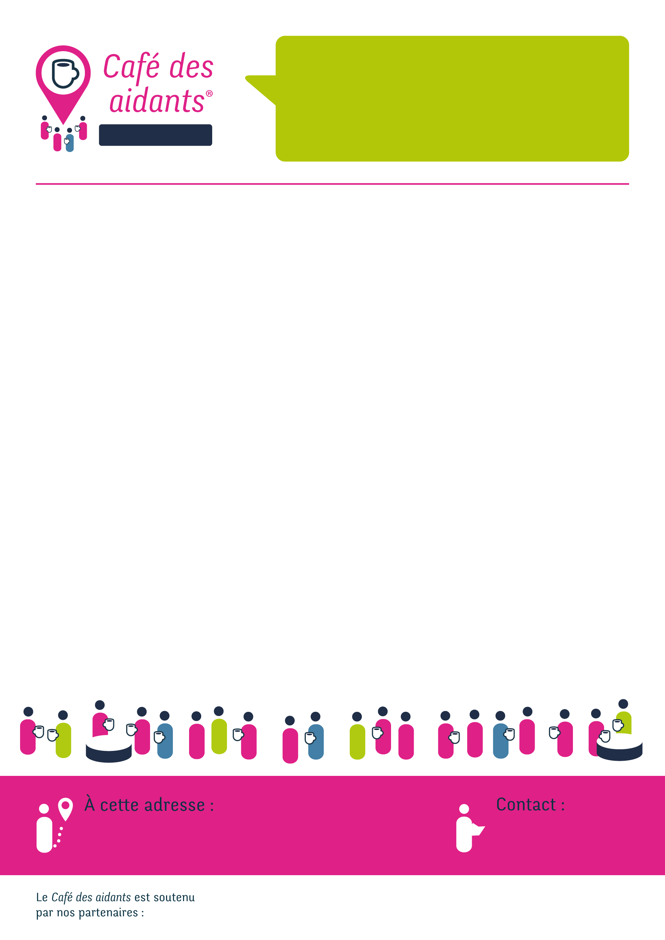

Avec le soutien de :

Organisé par le **CLIC Les Portes de l’Essonne Établissement Public Territorial**

**Grand-Orly Seine Bièvre**

**PARAY-VIEILLE-POSTE**

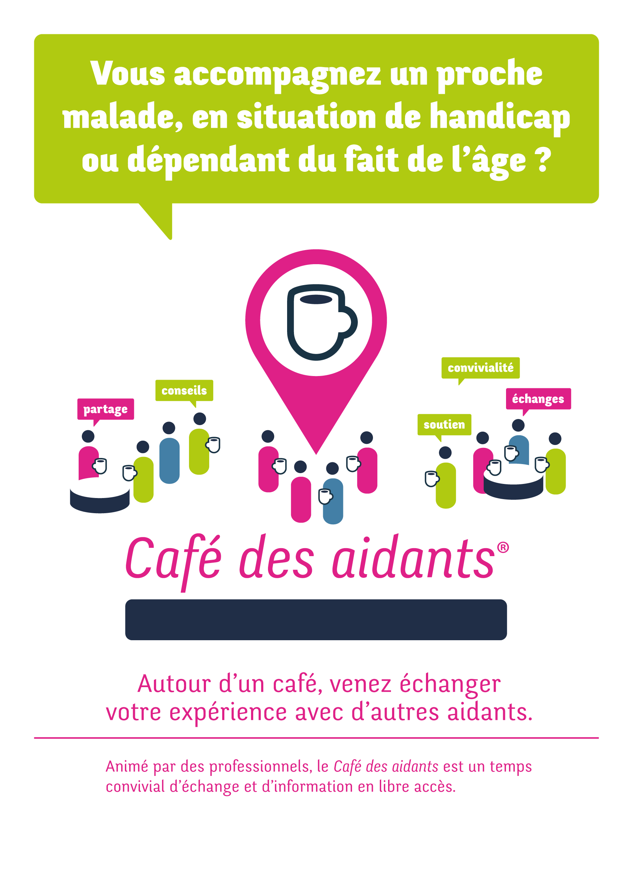

**PROGRAMME 2021**

Nous vous donnons rendez-vous un samedi par mois

de 10h à 11h30

autour d’un thème

**4 Septembre 2021**

Être aidants, être aidé et/ou vulnérable post Covid.

**9 Octobre 2021**

Combattre les effets négatifs associés aux mesures sanitaires

dans l’accompagnement d’un proche.

**20 Novembre 2021**

Préserver la santé de l’aidant : les signes d’épuisement,

se ressourcer pour mieux accompagner, une demande légitime.

**11 Décembre 2021**

La perte d’autonomie, la maladie s’immiscent dans la relation aidant/aidé : rentrer dans l’intimité du proche.

**L’accès est gratuit, sans obligation d’assiduité.**

Paray-Vieille-Poste

01.69.57.80.92

clic@grandorlyseinebievre.fr

Résidence Louis Poiseaux

18 rue des Marronniers

91550 PARAY-VIEILLE-POSTE